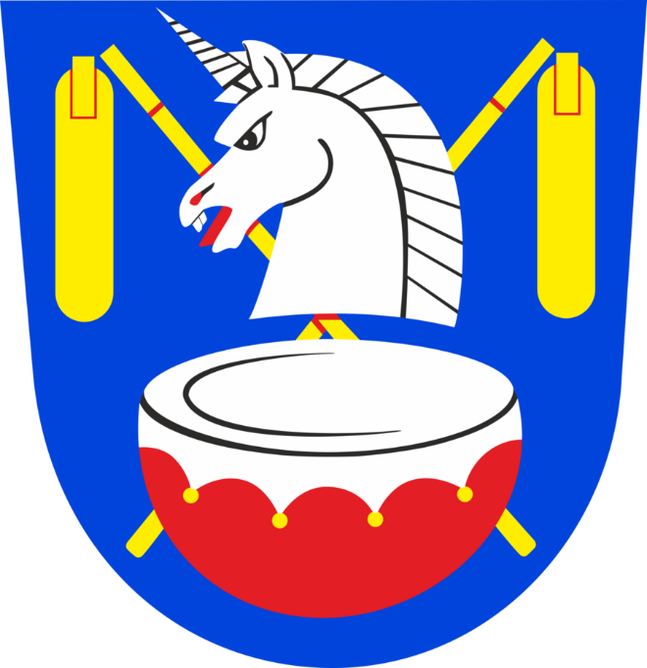

Plán rozvoje obce Líšnice

OBDOBÍ 2015 - 2027

Strategický dokument Plán rozvoje obce Líšnice na období 2015 – 2025 byl projednán zastupitelstvem obce dne 19.6.2015 a schválen usnesením ZO-7/2015/06/19-11S.

Aktualizace dokumentu na verzi 1.1 byla schválena zastupitelstvem obce dne 26.11.2020 usnesením ZO-18/2020/11/26-6.
Aktualizace dokumentu na verzi 1.2 byla schválena zastupitelstvem obce dne 17.12.2025 usnesením ZO-28/2025/12/17-13.

Obsah
I. ANALYTICKÁ ČÁST 4
1 CHARAKTERISTIKA OBCE 4
1.1 Území 4
1.2 Historické souvislosti 5
1.3 Obecní symboly 5
1.4 Obyvatelstvo a demografická situace 6
1.5 Hospodářství 7
1.4 Infrastruktura 8
1.4.1 Technická infrastruktura 8
1.4.2 Dopravní infrastruktura 10
1.4.3 Dopravní obslužnost 11
1.5 Vybavenost obce 12
1.5.1 Bydlení 12
1.5.2 Školství a vzdělávání 12
1.5.3 Zdravotnictví 12
1.5.4. Sociální péče 12
1.5 Kultura a péče o památky 13
1.6. Volnočasové aktivity 15
1.6.1 Spolková činnost 15
1.6.2 Sport a tělovýchova 15
1.7 Životní prostředí 15
1.8 Správa obce 19
2 Východiska pro návrhovou část 20
SWOT analýza 20
II. NÁVRHOVÁ ČÁST 22

Plán rozvoje obce Líšnice na období let 2015–2025 je základním plánovacím dokumentem obce. Jde o hlavní nástroj řízení rozvoje obce. Dokument obsahuje část analytickou, zaměřenou na zachycení stávajícího stavu, a část návrhovou, shrnující zvolené budoucí cíle.

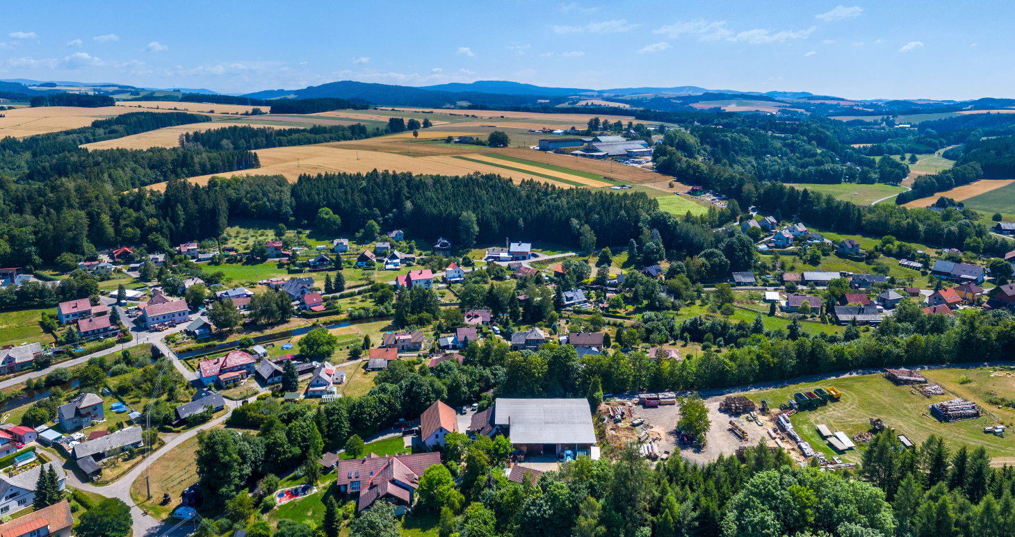

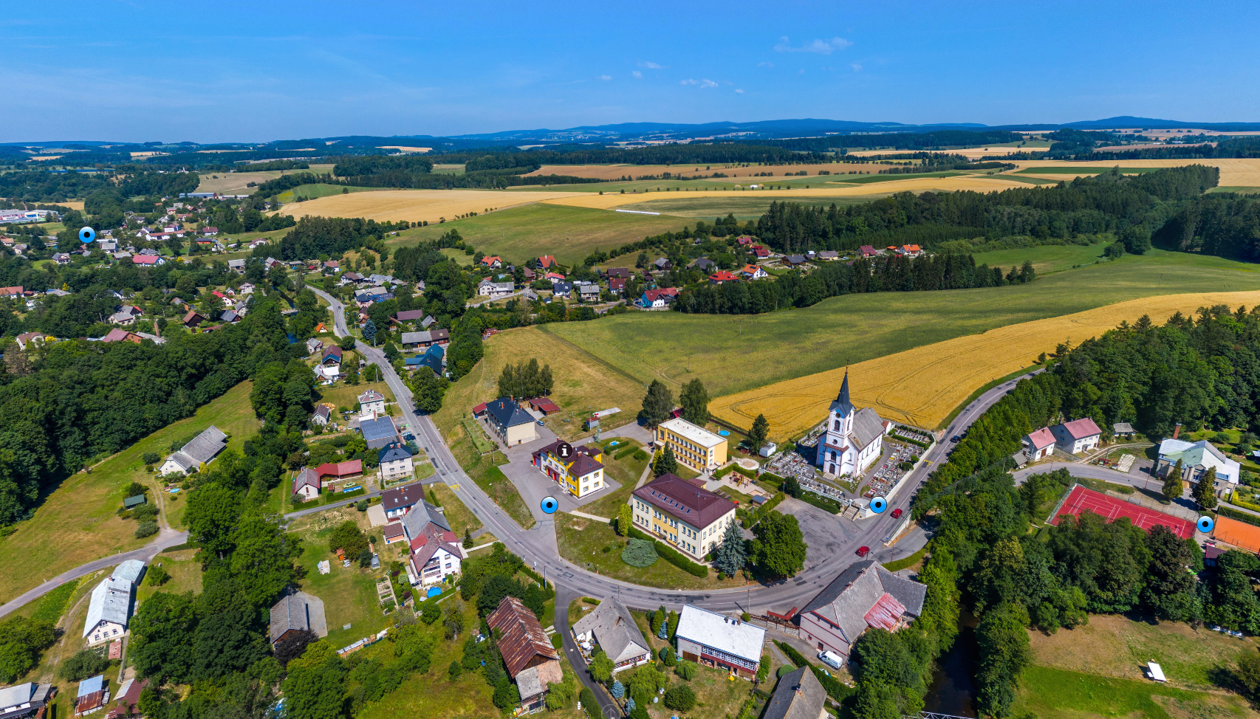

I. ANALYTICKÁ ČÁST

1 CHARAKTERISTIKA OBCE

1.1 Území
Obec Líšnice se nachází v okrese Ústí nad Orlicí (vzdálenost do okresního města je cca 25 km) v Pardubickém kraji (vzdálenost do krajského města je cca 65 km). Historicky však spádovost obce tíhne k Hradci Králové (vzdálenému cca 55km) zejména díky jednoduššímu dopravnímu spojení po silnici I/11 a přímému železničnímu spojení po trati č. 021 ze železniční stanice v Žamberku. Obcí s rozšířenou působností (ORP) i pověřeným obecním úřadem (POÚ) je město Žamberk (vzdálené cca 4 km).
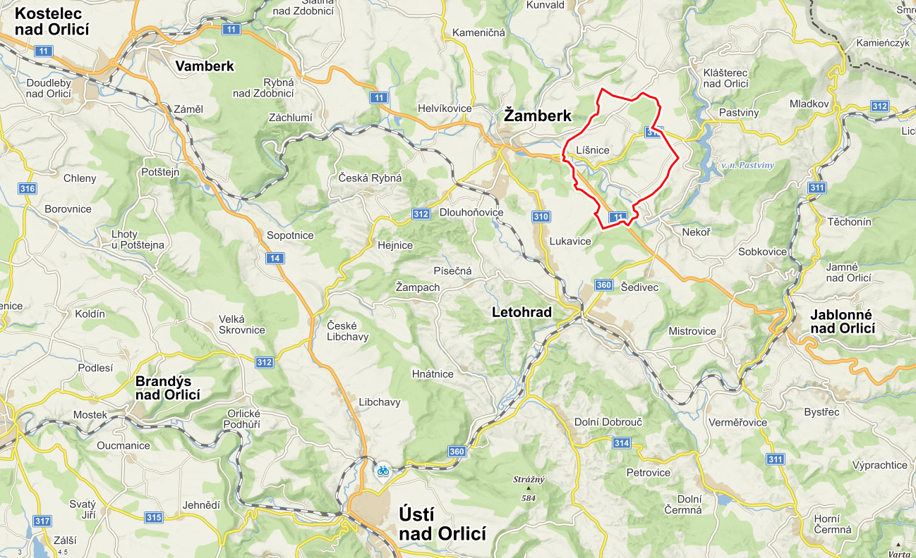

Obec se rozkládá na 1149,53 ha a tvoří ji jediná stejnojmenná místní část - č.o. Líšnice (kód 085090), jedno katastrální území - k.ú. Líšnice (kód 685097) a j dvě základní sídelní jednotky - ZSJ Líšnice (kód 08509) a ZSJ Zakopanka (kód 08510). Na správním území obce se kromě vlastní Líšnice, coby hlavního kompaktnějšího sídla při toku Divoké Orlice, nacházejí severně od ní ještě dva významnější sídelní útvary - pravidelněji zformovaná osada Zakopanka (podél MK severně od silnice II/312) a menší osada Polsko s rozvolněnější zástavbou (jižně od silnice II/312). Za prostorově odloučenou lze považovat i nepravidelně rozmístěnou zástavbu podél silnice I/11 jižně a JZ od Líšnice. Katastrální území sousedí s obcemi Nekoř, Pastviny, Klášterec nad Orlicí, Kunvald, Lukavice a městem Žamberk.

Celková výměra | 1 149,53 | ha
Orná půda | 552,29 | ha
Zahrada | 46,14 | ha
Trvalý travní porost | 249,78 | ha
Lesní pozemek | 219,55 | ha
Vodní plocha | 13,53 | ha
Zastavěná plocha a nádvoří | 14,02 | ha
Ostatní plocha | 54,22 | ha

Obec leží v průměrné nadmořské výšce 430 m n. n., obě odloučené sídelní lokality jsou položeny výše (Zakopanka cca v rozmezí 450-480 m n. m., Polsko 500-525 m n. m.) v podhůří Orlických hor. Obcí protéká řeka Divoká Orlice, do které se z pravé strany vlévají tři bezejmenné vodoteče.

1.2 Historické souvislosti
Obec Líšnice byla pravděpodobně založena ve 13. stolení. Písemný doklad pochází z let 1513 – 1514, kde se uvádí jako součást žambereckého panství. Historie obce je spojená se zaniklým dvorem Trundorf, který se nacházel severovýchodně od Líšnice u silnice Žamberk – Klášterec nad Orlicí. Historicky obec spadala pod pány ze Žampachu, poté pány z Budna a posledním šlechtickým rodem byli Parishové. První škola byla v obci založena v roce 1793. Obec náležela pod žambereckou farnost a prvním svatostánkem byla kaple sv. Jana Nepomuckého postavená roku 1788. Kostel sv. Anny později přejmenován na kostel sv. Rodiny byl postaven až v roce 1869. Nová zděná školní budova byla postavena v roce 1887. V témže roce byl založen sbor dobrovolných hasičů. Tělocvičná jednota Sokol byla založena v roce 1920. Budova sokolovny byla postavena v roce 1936. Obecní les Sekýří byl zakoupen v roce 1930 od majitele žambereckého panství Charlese Parishe. Velmi časté povodně se staly ojedinělými po dostavění Pastvinké přehrady v roce 1938. Od roku 1958 má Líšnice vlastní poštu. Nynější prodejna konzumu byla postavena v roce 1968 a nahradila tak nevyhovující prodejnu v sále pohostinství. V roce 1970 byla postavena hasičská zbrojnice s úřadovnou obecního úřadu. Nová budova mateřské školy byla postavena v roce 1978. V roce 1997 a 2000 zasáhla obec povodeň. Ta druhá zničila hřiště u sokolovny, které bylo obnoveno v roce 2002 a most do místní části Olšina, který musel být nahrazen novým. V roce 2004 se na kostelní věž vrátili dva velké zvony, které byly za 2. světové války zrekvírovány německou armádou. První část splaškové kanalizace s vlastní ČOV byla dokončena v roce 2007. Budova mateřské školy a základní školy prošli rekonstrukcí v roce 2013 a budova hasičské zbrojnice v roce 2015.
Historicky nejvýznamnější stavby v obci jsou kostel sv. Rodiny z roku 1869, roubená chalupa č.p. 180, ve které se nacházela první obecní škola, cihlová hasičská zbrojnice u Korábova mlýna z roku 1913, kamenný kříž z roku 1790, který stával u původní kaple sv. Jana Nepomuckého.

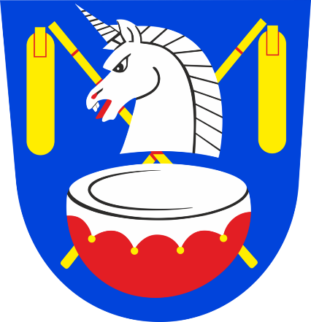

1.3 Obecní symboly

Znak tvoří na modrém štítu zkřížené zlaté cepy, nahoře proložené stříbrnou hlavou jednorožce s červeným jazykem, dole červeným bubnem se stříbrnou blánou. Prapor tvoří list s pěti svislými pruhy, červeným, bílým, modrým se zkříženými žlutými cepy, bílým a červeným o poměru 2:1:6:1:2. Poměr šířky listu k jeho délce je 2:3. Obci byl znak i prapor udělen rozhodnutím předsedy Poslanecké sněmovny Parlamentu ČR z 25.5.1999. Zkřížené cepy pocházejí z původní pečeti z roku 1732, buben a hlava jednorožce připomínají někdejší majitele Líšnice, pány z Bubna a Litic a rod Parishů. Autorem znaku i praporu je moravský heraldik Miroslav J. V. Pavlů.

1.4 Obyvatelstvo a demografická situace
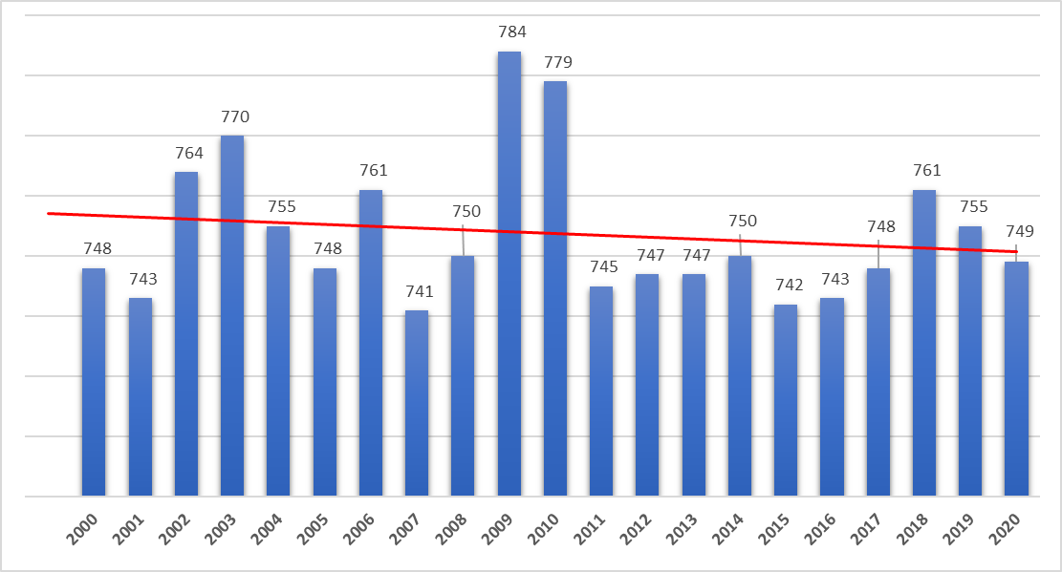
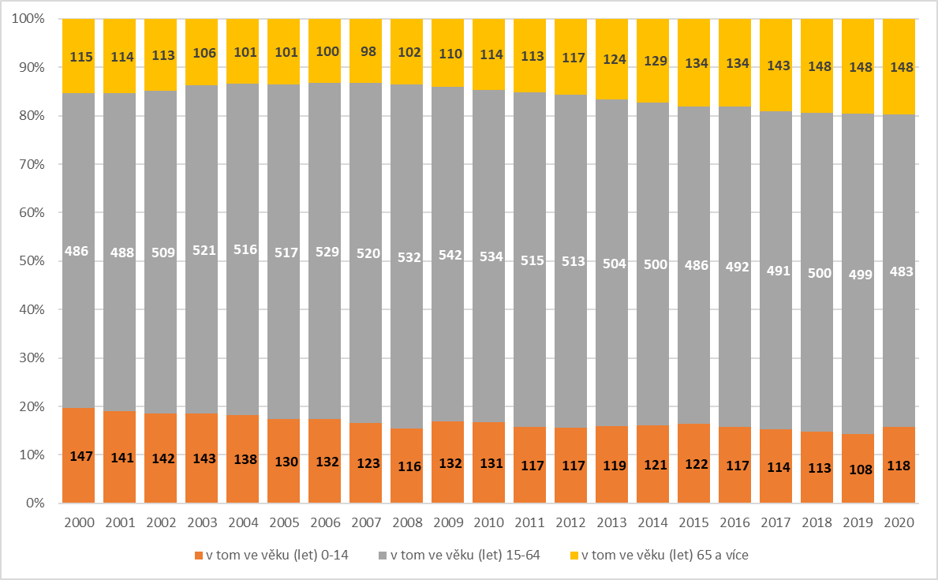
Obec Líšnice měla k 1. 1. 2020 celkem 749 obyvatel. Od roku 2000 počet obyvatel spíše mírně klesající trend a mění se i věkové složení obyvatelstva, kdy vrůstá počet obyvatel starších 65 let a klesá počet dětí do 15 let. Největší skupinu tvoří obyvatelstvo v produktivním věku, které však také zaznamenává klesající trend. V roce 2020 byl průměrný věk populace 42,4 roků. V obci nežijí příslušníci národnostních menšin.

1.5 Hospodářství
K 31. 12. 2019 bylo v obci evidováno celkem 101 subjektů se zjištěnou ekonomickou aktivitou.
Podniky se
zjištěnou aktivitou
Celkem | 101
Zemědělství, lesnictví, rybářství | 25
Průmysl celkem | 13
Stavebnictví | 15
Velkoobchod a maloobchod; opravy a údržba motorových vozidel | 14
Doprava a skladování | 4
Ubytování, stravování a pohostinství | 4
Informační a komunikační činnosti | 2
Peněžnictví a pojišťovnictví | 1
Činnosti v oblasti nemovitostí | 1
Profesní, vědecké a technické činnosti | 7
Administrativní a podpůrné činnosti | 1
O Veřejná správa a obrana; povinné sociální zabezpečení | 2
Vzdělávání | 2
Kulturní, zábavní a rekreační činnosti | 1
Ostatní činnosti | 8

Největší část katastrálního území je využívána pro zemědělskou produkci. Zemědělská půda (848,21 ha) tvoří z celkové výměry obce 74 %. Největší část zemědělských pozemků obhospodařuje firma Líšnická a.s. a farma Herba, a.s. V obci dále hospodaří sami majitelé zemědělských pozemků a menší soukromě hospodařící rolníci. V současné zemědělské činnosti dominuje rostlinná výroba zaměřená na produkci obilí a největší plochy zaujímá kukuřice Z živočišné výroby je chov hovězího dobytka primárně zaměřen na produkci mléka – farma Líšnické, a.s. s cca 400 kusy dojnic.
Druhou největší část katastrálního území tvoří lesy (219,55 ha), což je 19 % z celkové výměry obce. 109 ha je obhospodařováno obcí prostřednictvím společnosti Správa majetku Obce Líšnice, s.r.o, na zbytku hospodaří Lesy České republiky, s.p., a soukromí vlastníci.
Největší firmou v obci je Líšnická a.s., s cca 50 zaměstnanci se věnuje klasické rostlinné a živočišné prvovýrobě. Rostlinná výroba podniku je, kromě pěstování řepky olejky a ostropestřece mariánského, podřízena potřebám živočišné výroby a slouží k zajištění krmivové základny pro skot v podobě produkce píce z trav, jetelotrav, hrachu a kukuřice. Stěžejním výrobním programem společnosti je výroba mléka, odchov jalovic a výkrm býků. Na farmě dojnic v lokalitě Horní konec, která byla 12.8.2008 zasažena požárem a poté zrekonstruována, je ustájeno cca 425 dojnic. Denní dodávka mléka je v průměru 8700 litrů a je dodáváno do sýrárny Brazzale Moravia a.s. v Litovli. Na farmě v Zakopanka je ustájeno 180 jalovic a v zimním období v bývalém vazném kravínu K I Líšnice 80 jalovic. V letním období jsou jalovice vyháněny do pastevních areálů v Líšnici, Pastvinách a Žamberku.
Dále v obci působí Farma Herba, a.s., zaměřená na rostlinnou výrobu, zemědělská sociální farma Šťastný domov, nabízející mj. hipoterapeutické služby (v areálu při silnici I/11), a několik soukromě hospodařících zemědělců. U silnice I/11 vzniklo v roce 2019 servisní středisko firmy Agromex, s.r.o.
Převážná většina obyvatel dojíždí do práce v blízkém okolí. V obci je nabídka pracovních míst omezená zejména na práci v zemědělství.
Významným regionálním zaměstnavatelem je firma OEZ s.r.o., Letohrad, Bühler CZ, s.r.o. v Žamberku, Isolit Bravo, spol s r.o. v Jablonném nad Orlicí a automobilka Škoda Auto, a.s. v Kvasinách.
Stravovací služby jsou poskytovány od roku 2020 nájemcem obecní hospody U Kristiána v č.p. 25. V letní sezóně je v provozu občerstvení ve sportovním areálu U Smrku, které obec pronajímá.

1.4 Infrastruktura

1.4.1 Technická infrastruktura
Zásobování pitnou vodou
V obci Líšnice je zaveden veřejný vodovod provozovaný společností VAK Jablonné nad Orlicí a.s. provozovnou Žamberk, na který jsou připojeny všechny domácnosti v obci. Vodovodní síť je napojena na skupinový vodovod Líšnice - Zakopanka - Pastviny, propojený přes VDJ Nekoř s vodovodní sítí tzv. Orlické skupiny. V obci byl v roce 1950 vybudován vodní zdroj L-1 v lokalitě Paseka, napojený do této soustavy. Někteří obyvatelé využívají, jako další zdroj vody – především užitkové, vrty na svém pozemku.
Celková délka vodovodní sítě v Líšnici činila dle údajů PRVK Pk k 16. 11. 2014 bez přípojek 14,6 km. Přípojek pak bylo evidováno celkem 351 o celkové délce 8,5 km. Současný stav vodovodních řadů neodpovídá platným normám po stránce technického uspořádání, možnosti manipulace na síti, dimenzí a stáří potrubí. To místy slouží už přes 60 let, navíc je provedeno z různých materiálů (ocel, sklo, litina). V obci proto probíhá jeho postupná výměna za kapacitně vyhovující řady z PVC nebo tvárné litiny (v důležitých komunikacích), s níž do budoucna počítá i územně plánovací dokumentace.
Skupinový vodovod Líšnice - Zakopanka - Pastviny je primárně napájen z kopané širokoprofilové studny L-1 Líšnice o hloubce cca 5 m, která byla zhotovena (pravděpodobně před rokem 1955) v JV části obce na pravém břehu Divoké Orlice. Kolem vodního zdroje je stanoveno OP I. stupně (dle PRVK Pk i OP II. stupně - neobsaženo v ÚAP). Zdrojem vody pro studnu L-1 je zvodeň, vázaná na štěrkopísky údolní terasy Divoké Orlice a druhotně dotovaná vodou z podložních sedimentárních hornin spodnoturonského stáří. Jímací území náleží k severní části hydrogeologického rajónu 426 Kyšperská synklinála. Hladina podzemní vody ve studni je volná, komunikující s řekou.
Kanalizace a odpadní vody
V centrální části obce je vybudována gravitační a tlaková splašková kanalizace. Splašky jsou svedeny do lokální ČOV. V současnosti napojeno cca 30 nemovitostí- V okrajových částech obce jsou odpadní vody odstraňovány individuálním způsobem (jímky na vyvážení, septiky, domovní ČOV).
Ve zbylých částech obce není soustavný kanalizační systém, realizovány jsou jen kratší úseky jednotné či srážkové kanalizace, spolu se systémem příkopů, struh a propustků. Funguje zde cca 9 domovních ČOV, většina odpadních vod je však stále likvidována převážně v bezodtokových jímkách a septicích. Dle PRVK je technický stav jímek různý, některé jsou nevyhovující (netěsné). Odpady ze septiků jsou z 80 % svedeny do veřejné kanalizace, 20 % je vsakován.
Energetika
Elektrická energie je do obce distribuována vedením VN o napěťové hladině 35 kV z transformovny a rozvodny TR 110/35 kV - Žamberk, která je situována v obci Lukavice. V případě mimořádné situace lze zásobování elektrickou energií realizovat z nejblíže dosažitelné TR Rychnov nad Kněžnou z propojeného systému VN 35 kV. Území Líšnice je napájeno rozvodným systémem z linky č. 564, Zakopanka a Polsko z linky č. 566.
Distribuční síť NN v obci je provedena v převážné míře jako vrchní vedení na betonových stožárech. Elektrická energie je obyvateli využívaná pro osvětlení, pohon elektrospotřebičů, k ohřevu teplé užitkové vody a v menší míře je elektrická energie rovněž využívána k vytápění. V obci je umístěno celkem 11 veřejných trafostanic 35/0,4 kV.
Vytápění
Obec není plynofikována. Pro vytápění a ohřev vody je využíváno převážně hnědé uhlí, dřevo, pelety, elektrická energie, propan-butan a částečně obnovitelné zdroje energie.
Nakládání s odpady
Odvoz a likvidaci směsného komunálního odpadu zajišťuje pro obec společnost Ekola České Libchavy s.r.o. (coby součást Marius Pedersen, a.s.). Svoz separovaného odpadu provádí hned několik subjektů - Ekola České Libchavy s.r.o. (plasty), TS Žamberk s.r.o. (bioodpad), Elektroin (elektroodpad), Suroviny Plundra s.r.o. Žamberk (papír, kovový odpad aj.). Kromě tří stabilních sběrných hnízd (u prodejny, u hřbitova a v rámci obecního sběrného místa) je tříděný odpad od obyvatel shromažďován v plastových pytlech do obecního sběrného místa, umístěného na základě pronájmu v areálu provozního zázemí zemědělské výroby na SZ okraji Líšnice. Sběr nebezpečného odpadu obec zajišťuje dvakrát ročně, formou mobilního sběru, který zajišťuje Ekola České Libchavy s.r.o.
Veřejné osvětlení
Podél hlavní komunikace II/312 a III/31215 je instalováno veřejné osvětlení, vystavěné v letech 1972 - 1973. Další rozšiřování rozsahu veřejného osvětlení je plánováno pro lokality, které nejsou dostatečně osvětleny a nové výstavby osazením nových energeticky úsporných těles podél místních komunikací.
Veřejný rozhlas
Pokrytí obce veřejným rozhlasem je řešeno drátovým vedením z 90 let 20. století. Rozhlasová tělesa jsou umístěna na sloupech veřejného osvětlení, sloupech elektrického vedení nebo vlastních dřevěných sloupech. Drátové vedení je na několika místech přerušené a rozhlas se v současnosti nevyužívá. Informovanost občanů je zajišťována prostřednictvím informačních SMS, internetových stránek obce a elektronické pošty.
Spoje a telekomunikace
Obec má od roku 1997 provedeno zasíťování metalickými telefonními kabely, které vedou k jednotlivým nemovitostem po celé obci. Rozšíření této sítě je možné, zejména v návaznosti na případné rozšiřování obce do nových lokalit vymezených územním plánem obce. Nelze však odhadnout případný zájem o tuto investici z hlediska uživatelů (obyvatel těchto lokalit), a také provozovatele této sítě (České telekomunikační infrastruktury a.s.), a to vzhledem k významnému rozšíření nabídky poskytovatelů mobilních telekomunikačních služeb. V katastru obce se nachází televizní převaděč postavený v roce 1979, který nyní využívá mobilní operátor pro přenos signálu.
V obci je za hasičskou zbrojnicí instalována varovná siréna (dálkově ovládaná HZS) pro varování obyvatelstva v případě mimořádné události.
Internet
Pokrytí území obce je dostupné dvěma způsoby, které zajišťují soukromí poskytovatelé internetu nebo mobilní operátoři. Jedná se zejména o pokrytí bezdrátovým signálem internetu po celé lokalitě obce nebo ojediněle připojením přes metalické kabely, které však neposkytují takovou rychlost přenosu dat. Přístupové body k bezdrátovému signálu internetu jsou na kostele a převaděče na soukromých nemovitostech v jednotlivých lokalitách obce.

1.4.2 Dopravní infrastruktura
Silniční doprava
Katastrem obce prochází tyto silnice I., II. a III. Třídy:
- I/11 Hradec Králové - Žamberk - Líšnice - Šumperk - Opava - Ostrava Český Těšín;
- II/312 Choceň - Žamberk - Líšnice - Králíky;
- III/31215 Líšnice (křižovatka se silnicí II/312) - Nekoř;
- III/31218 Žamberk (křižovatka se silnicí III/31911) - Klášterec nad Orlicí - Pastviny (křižovatka se silnicí II/312);
Na jižním okraji prochází obcí silnice páteřní komunikace nadregionálního významu – silnice I/11 (Hradec Králové – Vamberk – Opava – Ostrava – Český Těšín – Jablunkov – Slovensko). Katastrální území Líšnice je dotčeno významným záměrem v oblasti dopravní infrastruktury (silnice I/11 – jižní obchvat Žamberka, II/312 – přivaděč k R35 a jejich vzájemná křižovatka), které mohou výrazným způsobem ovlivnit celkovou budoucí rozvojovou koncepci obce.
Další významná silniční komunikace na území obce představuje silnice II/312 (Choceň – Žamberk – Králíky – Hanušovice, na které v postupně narůstá hustota dopravy. Ta je především v letní a zimní sezóně způsobena rozvojem cestovního ruchu v lokalitě Dolní Moravy. Podél komunikace není vybudován chodník a zvyšující se intenzita dopravy ohrožuje místní obyvatele při pohybu po komunikaci. Nevyhovující jsou především rozhledové poměry na křižovatce se silnicí III/31215 u kostela. Silnice III/31215 (Líšnice – Nekoř) vykazuje několik dopravních závad. Nevyhovující jsou zejména směrové a šířkové parametry a sklonové poměry na průtahu obcí. Zejména v úseku od sokolovny po křižovatku se silnicí II/312 je silnice velmi blízko skalnímu okraji, který postupně zvětrává a padá do řeky. Propustek pod komunikací u mezi č.p. 43 a č.p. 216 je v havarijním stavu.
Geografickou polohu obce lze z dopravního hlediska hodnotit jako poměrně exponovanou. Tuto charakteristiku podporuje i snadná dostupnost hned několika významnějších center osídlení v regionu (Žamberk, Letohrad, Jablonné nad Orlicí, Ústí nad Orlicí), což zlepšuje předpoklady pro socioekonomický rozvoj obce - zázemí v nabídce pracovních příležitostí, služeb, občanské vybavenosti apod. Nejzatíženější dopravní trasa je silnice I/11 a II/312.
Místní a účelové komunikace
Místní komunikace v obci tvoří rozvětvenou strukturu. Většina místních komunikací má zpevněný bezprašný povrch. Povrch komunikací je podle potřeby průběžně opravován. Podél komunikace II/312 od kostela k prodejně Konzum vede chodník. Ten je poté přerušen a pokračuje až od autobusové zastávky Líšnice dolní na hranici katastru obce.
Účelové komunikace v obci tvoří převážně zpevněné cesty procházející mezi poli do sousedních katastrů a obslužné cesty pro majitele pozemků.
Obec v současnosti nemá zpracovaný svůj pasport a nejsou zakresleny v mapovém portálu obce.
Mosty
Ve vlastnictví obce se v jejím katastrálním území nachází 6 mostů a 1 lávka pro pěší přes řeku Divokou Orlici.
- Betonový most na Dolním konci z roku 1923
- Most u Vídeňských z roku 2006 – nahradil původní most z roku 1927
- Most do Olšiny z roku 2002 – původní z roku 1956 strhla povodeň v roce 2000
- Most na Obec z roku 1927
- Most do Račovic z roku 1964 - poškozen při povodni v roce 2000
- Most na Šířině z roku 1962
- Lávka Rabštejn z roku 1980
Parkovací plochy
Parkování je v obci umožněno na plochách k tomuto účelu vymezených – parkoviště před kostelem, obecním úřadem a u sportovního areálu U Smrku. Parkovat je možné také na plochách před prodejnou Konzum sokolovnou a administrativní budovou Líšnické a.s.. Tyto plochy jsou v soukromém vlastnictví. Celková kapacita veřejných parkovacích míst je pro cca 40 osobních aut.
Obcí prochází značené cyklotrasy:
- č.18 (Hlinsko - Skuteč - Vysoké Mýto - Choceň - Žamberk - Líšnice/Zakopanka - České Petrovice)
- č. 4073 (Zemská Brána - České Petrovice - Klášterec nad Orlicí - Pastviny - Líšnice - Žamberk - Záchlumí/Bohousová - Litice nad Orlicí),
a značené turistické trasy:
- červená (Klášterec nad Orlicí - Zbudov - Líšnice - Žamberk),
- zelená (Andrlův Chlum - Ústí nad Orlicí - Lanšperk - Dolní Dobrouč - Písečná - Žamberk - Líšnice - Zakopanka - Zbudov - Pastviny - České Petrovice)
- žlutá (Letohrad - Líšnice - Zakopanka - Kunvald).

1.4.3 Dopravní obslužnost
Silniční veřejná dopravní síť je realizována linkou ČSAD. Linka Žamberk – Líšnice – Nekoř - Jablonné nad Orlicí vede v obci po komunikaci II/312 a III/31215 a obsluhuje 5 autobusových zastávek v každém směru. Obcí denně projede v časovém rozmezí 05:00 – 19:00 hodin ve všední den cca 11 spojů v obou směrech, o víkendech tento spoj nejezdí. Žamberk, Nekoř a Jablonné nad Orlicí jsou těmito spoji v pracovní dny velmi dobře dostupné. Další přípoje jsou závislé na návaznosti spojů, např. do Letohradu s přestupem v Žamberku. Oba směry dopravní obslužnosti jsou hojně využívány pracujícími, ostatními obyvateli, mládeží a dětmi nejen obce Líšnice, ale z celé spádové oblasti k dojíždění do školy a do zaměstnání. Lokalitu Zakopanka ležící na komunikaci III/31218 obsluhuje linka Žamberk – České Petrovice se dvěma spoji v obou směrech a linka Žamberk – Králíky s devíti spoji v obou směrech v pracovní dny.
V katastru obce je situováno 7 autobusových zastávek, z toho 5 v Líšnici (Líšnice, dol.; Líšnice, pod Jednotou; Líšnice, stř. ZD; Líšnice, u transformátoru; Líšnice, hor.) a 2 u Zakopanky a Polska (Líšnice, Zakopanka a Líšnice, Zakopanka, u stožáru - poblíž odbočky k osadě Polsko).

1.5 Vybavenost obce

1.5.1 Bydlení
V obci je evidováno 316 čísel popisných a 25 čísel evidenčních. V celé obci se nachází pouze 3 bytové domy (4, 4 a 6 bytů). Obec má ve svém vlastnictví 2 byty, jeden v budově obecního úřadu a jeden v budově základní školy. Oba byty jsou v současnosti obsazené. O stavění a bydlení je v Líšnici velký zájem, hlavně z důvodu blízkosti měst, která nabízí zaměstnání. V obci jsou ve stávajícím územním plánu vyčleněné plochy pro výstavbu rodinných domů. Na těchto plochách, která jsou ve vlastnictví obce řeší obce zasíťování pozemků. Jde především o lokalitu Nad dolním mlýnem, pro kterou byla v roce 2018 zpracována územní studie. V ÚP jsou také plochy ve vlastnictví fyzických osob, kde je možné výstavbu a zasíťování řešit individuálně. Sociální bydlení v obci není řešeno. Senioři jsou odkázáni na DPS v okolních městech: Žamberku, Letohradě a v Ústí nad Orlicí.

1.5.2 Školství a vzdělávání
Obec Líšnice je zřizovatelem příspěvkové organizace Základní škola a Mateřská škola Líšnice, okres Ústí nad Orlicí, IČ: 71006281, která je zapsána v obchodním rejstříku vedeném u Krajského soudu v Hradci Králové pod číslem spisu Pr 320/KSHK . Součástí organizace je základní škola, mateřská škola, školní družina a školní jídelna. Obec každoročně přispívá na provozní náklady 1 400 000 Kč.
- Mateřská škola – dvoutřídní mateřskou školu s kapacitou 56 dětí v současné době navštěvuje 54 dětí.
- Základní škola - trojtřídní malotřídka s kapacitou 60 žáků 1.-5. ročníku základní školy. Pro školní rok 2020 - 2021 je do školy zapsáno 29 žáků.
V obci není základní škola druhého stupně. Děti musí do školy dojíždět do Žamberka, se kterým má obce Dohodu o vytvoření společného školského obvodu základní školy. Některé děti po ukončení docházky na prvním stupni ZŠ v Líšnici navštěvují víceletá gymnázia v Letohradě nebo v Žamberku. Na střední školy studenti vyjíždějí již dále podle výběru svého budoucího povolání.

1.5.3 Zdravotnictví
V obci se nenachází žádné zdravotnické zařízení. Občané dojíždí ke svým spádovým obvodním lékařům a specialistům nejčastěji do Žamberka, Letohradu a Ústí nad Orlicí. Dostupnost těchto míst je veřejnou dopravou uspokojivě pokryta (mimo víkendů). Nejbližší spádová nemocnice je v Ústí nad Orlicí a Rychnově nad Kněžnou. Zařízení typu LDN se nachází v Albertinum Žamberk. V obci působí dle potřeby charitní ošetřovatelská služba, která organizuje návštěvy obvodního lékaře doma u pacientů.
Vozidla záchranné služby vyjíždí ze Žamberka nebo z Ústí nad Orlicí, tudíž není problém s jejich dojezdovou vzdáleností do obce v legislativně stanoveném limitu (do 20 min).

1.5.4. Sociální péče
Zařízení sociálních služeb nejsou v obci zřízena. Péče o starší občany je možné zajistit terénní službou Oblastní charity Ústí nad Orlicí. Domovy s pečovatelskou službou jsou umístěny v okolních městech Žamberk a Letohrad. Domov důchodců je v Ústí nad Orlicí a v Červené Vodě (kde vzhledem ke vzdálenosti je špatná dostupnost veřejnou dopravou).

1.5 Kultura a péče o památky
Vnitřní prostor pro pořádání kulturních a společenských akcí nabízí sál sokolovny, kde se pravidelně konají plesy a taneční zábavy. Prostor je využitelný i pro soukromé oslavy či svatby. Venkovní akce se většinou konají na hasičském cvičišti za obecním úřadem, u myslivecké chaty za Marvanovým borkem nebo ve sportovním areálu a ploše u sokolovny. Tradičními akcemi v naší obci jsou Hasičský a Sokolský ples, Dětský karneval, Vítání prázdnin, Stavění a Kácení máje, turistický pochod Líšnický puchýř, soutěž v netradičním požárním útoku O pohár starosty obce Líšnice, Myslivecký den, taneční zábavy, Rozsvěcení vánočního stromu. Nepravidelnými akcemi jsou, přednášky či divadelní představení. Pro seniory je pořádáno jednou ročně setkání obohacené o vystoupení nacvičené dětmi ze ZŠ a MŠ Líšnice a další kulturní program. Většinu akcí pořádají spolky.
V obci je od roku 2020 v provozu Hostinec U Kristiána, kde mají občané možnost se setkávat. Sál hostince je využíván pro valné hromady místních spolků, smuteční hostiny a jiné události.
V budově obecního úřadu se nachází Obecní knihovna.
Památky místního významu, které nejsou registrovány v Ústředním seznamu kulturních památek České republiky, ale tvoří nedílnou součást zdejšího hmotného kulturně-historického dědictví a některé z nich plní i funkci pozitivních lokálních stavebních dominant. Jde o stavby sakrální či pietní povahy (boží muka, křížky, kapličky, sochy světců, zvoničky, pomníky, pamětní desky, drobná umělecká díla) a hodnotné objekty venkovské architektury. Jedná se např. o:

Líšnice:
- Kostel sv. Rodiny - dominantní pseudorománská stavba z let 1865-1869 stojící uprostřed areálu hřbitova v centru obce při silnici II/312;
- Boží muka s obrázkem a zavěšenou lucernou; nad levým břehem Mlýnského potoka při západní hranici ř.ú., poblíž č.p. 139;
- Sousoší Nejsvětější Trojice z r. 1889 propojené dvěma nosnými iónskými sloupy za litinovým plůtkem pod stromy uprostřed parčíku při silnici II/312 poblíž mostu přes Divokou Orlici;
- Kamenný kříž se sousoším - mezi stromy u silnice v západní části obce, poblíž č.p. 269;
- Dřevěný kříž s plechovou podobiznou Krista - na zahradě u č.p. 170;
- Sousoší sv. Jana Nepomuckého s anděly - kamenosochařské dílo z r. 1883 s dominantní sochou světce a dvojicí klečících andělů na robustním kamenném podstavci s nápisem a zavěšenou lucernou; při cestě před č.p. 138;
- Výklenková kaplička a dřevěná zvonička - na zahradě při č.p. 295;
- Kalvárie - kamenný kříž se sousoším a lucernou z r. 1835 u hřbitovní zdi před kostelem sv. Rodiny;
- Boží muka - kamenný pilíř z r. 1897 s obrázkem ve výklenku a zavěšenou lucernou; u č.p. 71, při cestě na levém břehu Divoké Orlice;
- Výklenková kaplička - krytá sedlovou střechou s hodinami ve štítě; mezi č.p. 35 a 36 u místní komunikace odbočující ze silnice III/31215 směrem k řece;
- Výklenková kaplička - krytá sedlovou střechou, s dvojicí výklenků - menším ve štítě a větším ve spodní části (s oltářem, uzavřen dveřmi); u č.p. 41 v cípu zahrady coby součást oplocení, u slepé odbočky místní komunikace směrem k pravému břehu řeky;
- Boží muka - menší kamenný pilíř s obrázkem ve výklenku a zavěšenou lucernou; před č.p. 151, za mostem při cestě na levém břehu Divoké Orlice;
- Boží muka - kamenný pilíř z r. 1834 s obrázkem ve výklenku a závěsem pro lucernu; při silnici III/31215 mezi dvěma stromy, poblíž č.p. 48 (mezi odbočkami komunikací k lokalitě Polsko a hlavnímu zemědělskému areálu);
- Litinový kříž (s figurálními prvky a nápisem) na kamenném podstavci - sakrální památka z r. 1861 mezi čtveřicí ohradních patníků; u křižovatky silnice III/31215 s místní komunikací směr Polsko a Pastviny;
- Dřevěný kříž s plechovým reliéfem Krista - mezi dvojicí stromů u asfaltové komunikace spojující centrální část Líšnice se silnicí I/11 (cca 200 m JZ od č.p. 309);
- Socha Panny Marie - na kamenném podstavci při silnici I/11 vně cípu zahrady u č.p. 171;
- Obraz Panny Marie s dítětem - obraz krytý stříškou, umístěný na stojanu s lucernou před č.p. 57;
- Pomník padlým 1914-1918 - kamenný pilíř s ozdobnou hlavicí na vrcholu, sochou lva a pamětní deskou u paty z roku 1925; před školou v malém parčíku při silnici II/312 (uvažován přesun do vhodnější polohy dále od silnice);
- Socha dívky - novodobá plastika v parčíku mezi základní a mateřskou školou;
- Budova sokolovny č.p. 244 - funkcionalistická stavba z r. 1936 s kubistickými prvky v průčelí, proti tenisovým kurtům SV od kostela;
- Hasičská zbrojnice - menší stavba z cihelného zdiva u odbočky místní komunikace směrem k pravému břehu řeky, proti č.p. 42;
- Dolní mlýn č.p.133 - cenná technická památka s uchovaným torzem mlýnského kola;
- Mlýnský náhon (potok) a související objekty;
- Most přes Divokou Orlici na východním okraji obce - technicko-architektonicky cenný objekt převádějící místní komunikaci přes řeku cca mezi č.p. 98 a 11;
- Zděná trafostanice vedle č.p. 142;
- Hodnotné stavby tradičního typu venkovské zástavby (architektury) - převážně zděné, roubené či poloroubené přízemní venkovské domy, usedlosti či hospodářská stavení s převládajícím původním charakterem, který by měl být i nadále uchován - např. č.p. 1, 4, 10, 11, 15, 18, 19, 20 (část), 21, 23, 24, 31, 35, 36 (+ stodola), 37, 41, 42 (hospodářská část), 48, 57, 63, 68, 69, 76, 80, 85, 86, 87, 89, 91, 94, 98, 106, 108, 112, 114, 115, 118, 120, 121, 122, 123, 132, 134, 138, 140, 151, 157 (+ stodola), 162 (část), 166, 180, 190, 191, 211, 218, 231, 238, 239, 242 (vč. stodoly), 245, č.e. 5, č.e. 8, č.e. 10, č.e. 11 (+ sousední objekt bez č.p./č.e.), č.e. 12, č.e. 13, č.e. 18, č.e. 19 aj.

Zakopanka:
- Kamenný kříž - ukřižování s plastikou Krista na kamenném podstavci z r. 1866 - mezi dvěma stromy u hlavní příjezdové komunikace do Zakopánky (od silnice II/312), poblíž č.p. 179;
- Boží muka - betonový pilíř se svatým obrázkem krytým stříškou; při lesní cestě ze Zakopánky do Zbudova;
- Hodnotné stavby tradičního typu venkovské zástavby (architektury) - převážně zděné, roubené či poloroubené přízemní venkovské domy, usedlosti či hospodářská stavení s převládajícím původním charakterem, který by měl být i nadále uchován - např. č.p. 155, 169, 179, 187, 200, 236 (částečně), 240, stodola u č.p. 153 aj.

Polsko:
- Boží muka - kamenný pilíř s obrázkem ve výklenku a pozlaceným křížem na vrcholu; přemístěn z původní izolované pozice v poli ke křižovatce polní cesty s místní komunikací z Líšnice směr Polsko a silnice II/312 u obce Pastviny (na travnatém palouku za stromořadím, poblíž kóty 527 m n. m.);
- Kovový kříž (novodobý) na původním kamenném podstavci s ornamenty a vsazenou deskou s nápisy - pod břízou u místní komunikace spojující Líšnici se silnicí II/312 u obce Pastviny;
- Hodnotné stavby tradičního typu venkovské zástavby (architektury) - převážně zděné, roubené či poloroubené přízemní venkovské domy, usedlosti či hospodářská stavení s převládajícím původním charakterem, který by měl být i nadále uchován (např. č.p. 2, 229, 233, 241, 243).

1.6. Volnočasové aktivity

1.6.1 Spolková činnost
V obci působí Sbor dobrovolných hasičů, Spolek myslivců, Tělocvičná jednota Sokol a Základní organizace Českého zahrádkářského svazu. Všechny spolky jsou aktivní a svou činností přispívají k rozvoji obce i společenského života. Obec všechny spolky podporuje finančně i materiálně. Spolky pořádají množství kulturních akcí. Účast veřejnosti na většině pořádaných akcí je velmi dobrá. Tradičními akcemi jsou turistický pochod Líšnický puchýř (pořádaný TJ Sokol), soutěž v netradičním požárním útoku O putovní pohár starosty obce Líšnice (SDH), Myslivecký den (Spolek myslivců). Sokol a hasiči pořádají svůj ples. Vítání prázdnin společně pořádá SDH, TJ Sokol a myslivci. Stavění a kácení máje organizují hasiči. Zahrádkáři pořádají výstavy a zájezdy. Obecní úřad a TJ Sokol každoročně připravuje setkání seniorů s kulturním programem atd.

1.6.2 Sport a tělovýchova
V centru obce se nachází sportovní areál U Smrku, který nabízí víceúčelové hřiště se dvěma kurty s umělým povrchem a jeden tenisový kurt s antukou. Areál je využíván základní a mateřskou školou pro hodiny tělesné výchovy a sportovních her, tak i pro volnočasové neorganizované aktivity široké veřejnosti. Pořádají se zde turnaje malé kopané, volejbalu a nohejbalu. V areálu se nachází sezónní občerstvení. Areál je využíván nejen místními občany, ale také přespolními.
Sokolovna poskytuje zázemí pro stolní tenis, badminton, florbal a míčové hry. Malá posilovna a tělocvičné nářadí poskytují zázemí pro Klub vodních sportů Žamberk, oddíly TJ Sokol Líšnice, SDH Líšnice.
SDH Líšnice využívá hasičské cvičiště za obecním úřadem k tréningům mládeže i dospělých pro soutěže v požárním sportu.

1.7 Životní prostředí
V Líšnici převládají převážně hlinité až písčitohlinité půdy, hluboké bez skeletu nebo s jeho malou příměsí. Hlinité půdy se snadno obdělávají, mají dostatek humusu, prachových částic a vápna ve vhodném poměru vytvářejícím žádoucí drobtovitou strukturu. Není třeba je nějak zásadně vylepšovat, stačí je udržovat v optimálním stavu a hnojení řídit podle potřeby rostlin. Podél vodotečí se pak nacházejí oglejené půdy a nivní půdy na nivních uloženinách. Zemědělské půdy na celém správním území obce patří z hlediska vodní eroze mezi „půdy ohrožené“.
Meliorace (investice do půdy) jsou provedeny zejména na zemědělských pozemcích v západní a jižní části řešeného území.
Komplexní pozemkové úpravy (KoPÚ) v řešeném území byly schváleny (v r. 1998) a částečně realizovány.
Obec leží v přírodní lesní oblasti č. 26 – Předhoří Orlických hor, lesní vegetační stupeň 4. Převážně jsou zde lesy hospodářské, pouze na strmých opukových skalách plní ochrannou funkci. Původní dřevinná skladba, kterou byl převážně buk lesní, javor klen, jasan ztepilý, dub, bříza, líska, smrk ztepilý a jedle bělokorá, byla postupně přeměněna na smrkové monokultury s příměsí modřínu. V katastru obce je v současnosti 219,55 ha lesa.
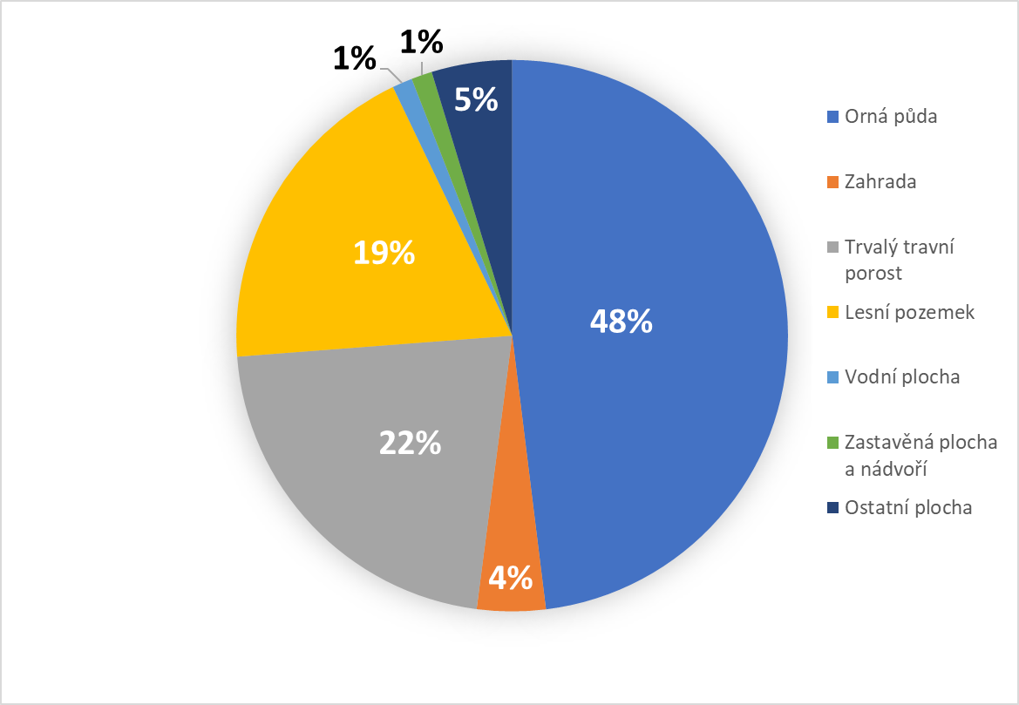
Při absenci zvláště chráněných území, prvků soustavy Natura 2000 a památných stromů jsou kromě Přírodního parku Orlice (v pásu podél Divoké Orlice), významných krajinných prvků ze zákona a dalších hodnot (popř. limitů) chráněných dle zvláštních předpisů (CHOPAV Žamberk - Králíky, OP vodního zdroje I. a II. stupně, stanovené záplavového území vč. aktivní zóny, území zvláštní povodně pod vodním dílem Pastviny, nezastavitelný pás podél vodních toků, PUPFL - pozemky určené k plnění funkcí lesa, zemědělské půdy I. a II. třídy ochrany aj.) územní plánem chráněny následující přírodní hodnoty:
- prvky systému ekologické stability (biocentra a biokoridory) - nadregionálního (NRBK k81), regionálního (RBC 494 Obora) i lokálního významu (LBK, LBC) + liniové interakční prvky;
- plochy vymezené v územním plánu jako Plochy přírodní - NP, Plochy smíšené nezastavěného území - NS a Plochy zeleně - přírodního charakteru - ZP (v zastavěném území);
- významné prvky sídelní a krajinné zeleně - parková zeleň na veřejných prostranstvích, uliční stromořadí, aleje podél silnic, významná solitérní zeleň či zeleň přírodního charakteru uvnitř sídel (např. plochy zeleně u základní i mateřské školy a OÚ, parčík u silničního mostu přes řeku aj.);
- zdroje podzemních vod bez stanoveného OP (vč. pramenů, studánek, pramenišť apod.);
- řeka Divoká Orlice coby „významný vodní tok“ a hodnotná přírodně-krajinářská i hlavní urbanistická osa;
- celkový krajinný ráz včetně ochrany měřítka tradičního horizontu a os důležitých pohledů v krajině - tj. pohledů a průhledů do volné krajiny vč. vyhlídkových míst a návrší formujících horizont (Zakopanka, Na Pustině, návrší jižně od Zakopánky, vyvýšené partie u sídelní lokality Polsko aj.);
Koeficient ekologické stability
Koeficient ekologické stability vyjadřuje poměr mezi přírodně stabilními plochami (jako jsou lesy, zahrady atd.) a plochami zastavěnými či intenzivně zemědělsky obdělávanými (tzv. nestabilními). Vyšší hodnota koeficientu obecně značí příznivější stav, hodnota vyšší než 1 znamená vyváženou (stabilní) krajinu.

koeficient ekologické stability (KES) - dle metodiky ČSÚ a údajů k 31. 12. 2017
Druh pozemku /  % výměry řeš. území | výměra ř.ú. celkem | zeměděl. půda celkem | orná  půda | zahrady | ovocné sady | trvalé travní porosty | lesní pozemky | vodní plochy | zastavěné plochy a nádvoří | ostatní  plochy | KES
Líšnice | 1149,53 | 848,26 | 552,29 | 46,14 | 0,0 | 249,83 | 219,56 | 13,53 | 14,00 | 54,18 | 0,85
% | 100 | 73,8 | 48,1 | 4,0 | 0,0 | 21,7 | 19,1 | 1,2 | 1,2 | 4,7 | -

Výpočet koeficientu ekologické stability (KES):
lesní pozemky + vodní plochy + trvalé travní porosty + mokřady + sady + zahrady + vinice + chmelnice
KES = -------------------------------------------------------------------------------------------------------------------------------------
zastavěné plochy a nádvoří + ostatní plochy + orná půda

Pozn.: Vyšší hodnoty KES dávají příznivější územně - technické předpoklady pro ekologickou stabilitu a menší nároky jak materiální, tak organizační na vytvoření ekologické stability.

Klasifikace území na základě hodnoty KES (dle I. Míchala):
Krajinný typ A - krajina zcela přeměněná člověkem
KES do 0,3 území nestabilní - nadprůměrně využívaná území s jasným porušením přírodních struktur.
KES 0,4 - 0,8 území málo stabilní - intenzivně využívaná kulturní krajina s výrazným uplatněním agroindustriálních prvků.
Krajinný typ B - krajina intermediální
KES 0,9 - 2,9 území mírně stabilní - běžná kulturní krajina, v níž jsou technické objekty v relativním souladu s charakterem relativně přírodních prvků.
Krajinný typ C - krajina relativně přírodní
KES 3,0 - 6,2 území stabilní - technické objekty jsou roztroušeny na malých plochách při převaze relativně přírodních prvků.
KES nad 6,2 území relativně přírodní.
Z hlediska hodnoty KES spadá řešené území do druhé nejproblematičtější hodnotící kategorie „území málo stabilní - neudržitelné“. To je dáno zejména nízkým, a nerovnoměrným zastoupením zastoupením lesů a naopak vysokým zastoupením orné půdy. Výsledek KES je však velmi orientační hodnotou, nevyjadřuje strukturu, reprezentativnost, kvalitu ani funkčnost jednotlivých segmentů.

Kvalita ovzduší
Kvalita ovzduší odpovídá dlouholetému používání fosilních paliv pro vytápění budov. Postupně tento druh paliva nahrazují ekologičtější druhy paliv jako je dřevo, štěpka, peletky, tepelná čerpadla. Obecní budovy jako je mateřská škola a základní škola využívají jako zdroj tepla tepelná čerpadla, budova hasičské zbrojnice s obecním úřadem jsou vytápěny pomocí elektrické energie a budova hostince je vytápěna krbovými kamny na dřevo. Stav a vývoj kvality ovzduší lze považovat za uspokojivý.
Kvalita vod
Pitná voda je rozvedena vodovodem po obci z vodojemu 100 m³ na Horním konci napojeného na skupinový vodovod Líšnice – Zakopanka – Pastviny a napájeného i z lokálního zdroje L -1 Líšnice, který vykazuje zvýšenou koncentraci železa a nedostatečný obsah hořčíku. Studny na soukromých pozemcích jsou většinou užívány jen jako voda užitková.
Podzemní voda jímaná studní L-1 je velmi měkká (N = 3,9°), slabě kyselá až neutrální, slabě mineralizovaná (110 mg/l), hydrogenuhličitano-vápenato-síranového typu.
- - hodnota ukazatele oxidovatelnosti (CHSKMn) je ve všech stanoveních nízká, průměrná hodnota 0,98 mg/l;
- průměrná koncentrace dusičnanů, která je nejčastěji sledovaným toxikologickým ukazatelem jakosti vod, činí v průměru 9,8 mg/l (šestnáct stanovení v rozmezí 4,2 - 17 mg/l) a je velmi dobrá, podobně je tomu i u ostatních nitrátů;
- - významným jakostním ukazatelem jímaných vod je obsah železa. V průběhu uplynulého jedenáctiletého období (dle aktualizace PRVK PK z r. 2014) byla mezní hodnota vyhlášky č. 252/2004 Sb. překročena 6 x. Jedná se o 17 % všech stanovení. Koncentrace železa je do značné míry závislá na hydraulických poměrech ve zvodni a tedy i na množství odebírané vody ze zdroje. Při vyšších odběrech se koncentrace zvyšuje. Trend vývoje ukazatele je setrvalý až mírně rostoucí;
- - ze složek speciálního rozboru je ve stopových množství zjišťována přítomnost organických látek typu chlorovaných ethenů. Koncentrace těchto látek je pod mezí detekce případně mírně nad touto mezí;
- - potvrzena byla slabě zvýšená objemová aktivita radonu (19 Bq/l 222Rn), přesto voda splňuje požadavek vyhlášky č. 307/2002 Sb.;
- - mikrobiologický a biologický obraz surové vody je zhoršen občasným, mírným znečištěním, které je v rámci tolerance. Přesto je voda trvale hygienicky zabezpečována.
Podzemní vody jímané studní L-1 vyhovují dlouhodobě požadavku nové vyhlášky MZdr. č. 252/2004 Sb. s výjimkou občasně zvýšeného obsahu železa. Ve smyslu vyhlášky č. 428/2001 Sb., je voda zařazena do kategorie upravitelnosti A1 („vody vyžadují pouze jednoduchou úpravu“).
Mikrobiologickou kvalitu je třeba stabilizovat dezinfekcí. Dávkování je prováděno zařízením typu Šléz do studny L-1.
Na kvalitativní parametry vody ze studny L-1 v souladu s požadavky ÚAP a zadání ÚP reaguje i koncepce ÚP (navržená úprava s ohledem na zvýšenou koncentraci železa a nedostatečný obsah hořčíku) - viz dále.
Povrchové vody
Čistota vody v Divoké Orlici a místních vodotečích je závislá na míře splachů ze zemědělské půdy. Celkově je kvalita vody dobrá.
Ohrožení hlukem
Vzrůstající intenzita dopravy, především nákladní, vytváří předpoklady k ohrožení nadměrným hlukem přilehlých nemovitostí především u silnice I/11 (rychlost zde není omezena).

1.8 Správa obce
Správu obce zajišťuje Obecní úřad. Činnost úřadu je vykonávaná pouze pro území obce. Obec zaměstnává účetní současně jako administrativní pracovnici na plný pracovní úvazek. Obec zaměstnává na plný pracovní úvazek dva technické pracovníky, kteří se starají o údržbu obce, sportovního areálu, základní a mateřské školy, veřejné zeleně atd. Zastupitelstvo tvoří 15 členů z nichž je volena 5 členná rada. Funkce starosty je uvolněná. Obec má sjednanou veřejnoprávní smlouvu s Městem Žamberk pro řešení přestupků, úkony Městské Policie Žamberk a RUJAN. Obec Líšnice ke dni 1. 1. 2003 zřídila příspěvkovou organizaci "Základní škola a Mateřská škola Líšnice, okres Ústí nad Orlicí". Součástí organizace je základní škola, školní družina, mateřská škola a školní jídelna. Obec Líšnice založila Správu majetku Obce Líšnice, s.r.o. pro hospodaření v obecním lese.
Obec v současnosti nesplácí žádný úvěr. Obec vlastní rozsáhlý nemovitý majetek v účetní hodnotě 72 mil. Kč k 31.12.2019. Jedná se především o budovy (hasičská zbrojnice s obecním úřadem, hostinec č.p. 25, budova základní školy a mateřské školy), infrastrukturu (kanalizace včetně ČOV, sportoviště, komunikace) a pozemky (les a zemědělská půda). V důsledku stárnutí majetku se náklady na údržbu nemovitostí každým rokem zvyšují. Ekonomickou činnost obec provozuje v oblasti odvádění a čištění odpadních vod, v lesním hospodářství a pronájmu bytů a nebytových prostor.
Bezpečnost
Obec nemá k dispozici přehled o trestných činech či spáchaných na území obce Líšnice, zná pouze počet projednaných přestupků MěÚ Žamberk na základě veřejnoprávní smlouvy. Požární bezpečnost a ochranu obyvatel a majetku zajišťuje Sbor dobrovolných hasičů působící v obci. Obec má zřízenu jednotku SDH, která je vybavena nezbytnou technikou a zásahovými vozidly CAS32 T-815 a DA Avia.
Vnější vztahy a vazby
Obec je členem Sdružení obcí ORLICKO. Toto sdružení má 31 členů – obce a města v okolí, vytváří společné projekty pro celé území nebo pro konkrétní obce. Členské příspěvky obce do sdružení Orlicko se každoročně pohybují ve výši cca 12 tis. Kč. Na rozvoji území obec také spolupracuje s místní akční skupinou (MAS Orlicko). Obec je členem SMSČR. Oficiální partnerské vztahy s jinými obcemi obec Líšnice neudržuje. Partnerské vztahy udržuje sbor dobrovolných hasičů se sbory v Líšnici v okrese Praha západ, Písek a Šumperk. Oddíl stolního tenisu TJ Sokol Líšnice udržuje družbu s německým klubem TSG Sehma.
Správa majetku Obce Líšnice, s.r.o.
Společnost byla založena v prosinci 2007 a je zapsána v obchodním rejstříku vedeném u Krajského soudu v Hradci Králové pod číslem spisu C 24317/KSHK. 100 % vlastníkem je Obec Líšnice. Předmětem činnosti je zejména hospodaření v obecních lesích, provádění zimní a letní údržby obce a s tím související nákupy komunální techniky. Jde zejména o 2 komunální traktory s širokým příslušenstvím. Společnost hospodaří na veškerých lesních pozemcích v majetku Obce podle lesního hospodářského plánu, který je sestaven odbornou firmou vždy na 10 let, nyní je aktuálně platný od roku 2017.

2 Východiska pro návrhovou část

SWOT analýza

Silné stránky
- Blízkost přírody, zdravé životní prostředí
- Blízkost měst s nabídkou pracovních míst (Žamberk, Letohrad)
- Venkovská, rozvolněná zástavba
- Dobré mezilidské vztahy
- Prodejna potravin a fungující hospoda
- Základní škola a mateřská škola s dostatečnou kapacitou
- Sportovní areál s víceúčelovým kurtem a antukovým kurtem
- Sokolovna – sál využitelný pro sport, kulturní i společenské akce
- Péče obce o zeleň a celkový vzhled obce
- Nový územní plán 2020
- Dobrá dopravní obslužnost
Slabé stránky
- Nezájem řady občanů o dění v obci
- Nedostatek pracovních příležitostí přímo v obci
- Absence rozvodu plynu v obci
- Málo parkovacích míst v centru obce
- Absence chodníků podél komunikace II/312
- Zastaralé veřejné osvětlení
- Nedostatečná kanalizační síť
- Absence obecních bytů
- Nedostatek stavebních parcel pro individuální výstavbu
- Nadměrná exhalace z lokálních topidel v zimním období (většina obyvatel stále využívá fosilní paliva)
- Špatný stav některých místních komunikací
Příležitosti
- Vytváření podmínek pro stavbu rodinných domů
- Zatraktivnění obce pro zájem o bydlení mladých lidí s dětmi
- Zasíťování a prodej parcel pro stavbu rodinných domů na pozemcích ve vlastnictví obce a územním plánem určených k tomuto účelu (lokalita nad Dolním mlýnem)
- Investice do infrastruktury a občanské vybavenosti
- Realizace rozvojových projektů prostřednictvím MAS Orlicko
- Realizace rozvojových projektů prostřednictvím družení obcí Orlicko
- Využití dotačních titulů ze státních a evropských fondů
- Podpora systému nakládání s odpady, podíl třídění
- Výstavba obecních bytů
Hrozby
- Zvyšující se podíl obyvatel 65+
- Pokračující trend snižování počtu obyvatel
- Omezování vhodných dotačních titulů pro plánovaný rozvoj
- Neustálý nárůst byrokratických a legislativních překážek efektivního výkonu správy obce
- Ukončení provozu prodejny smíšeného zboží a pohostinství
- Ukončení provozu pobočky České pošty
- Nárůst počtu neukázněných řidičů nerespektujících bezpečnou rychlost v kritických místech
- Nárůst dopravy především na komunikaci II/312
- Pozemky určené ÚP k výstavbě ve vlastnictví soukromníků mohou být skoupeny developery
- Riziko opuštění provozních budov podnikajících firem v katastru obce – vznik brownfieldů
- Zánik či nemožnost existence spolků v obce, které přispívají ke společenskému a kulturnímu vyžití

II. NÁVRHOVÁ ČÁST

Návrhová část Plánu rozvoje obce Líšnice reflektuje analytickou část, formuluje dlouhodobou vizi obce a definuje 6 oblastí rozvoje, které byly identifikovány jako klíčové pro rozvoj kvality života v obci.
Rozvojové oblasti návrhové části jsou rozpracovány do dílčích cílů a opatření. Opatření by měla být, pokud možno, konkrétními aktivitami, projekty nebo záměry, které naplňují daný cíl. Plán rozvoje obce se zaměřuje na cílené změny, které chce obec dosáhnout a které jdou za rámec běžného chodu obce.
Platnost plánu rozvoje obce je stanovena do roku 2025. Je tedy zřejmé, že jeho aktualizace musí probíhat pravidelně. Některé dílčí cíle mohou být naplněny, jiné vyhodnoceny jako méně významné.

VIZE OBCE LÍŠNICE
Živá, bezpečná a atraktivní obec pro bydlení s rozvinutou infrastrukturou, občanskou vybaveností venkovského rázu a přírodní krajiny.

CÍLE ROZVOJOVÉHO PLÁNU

Priorita 1 Infrastruktura obce
1.1 Výstavba splaškové a dešťové kanalizace v dalších lokalitách
1.2 Výstavba, oprava a obnova místních komunikací, cest a mostů
1.3 Výstavba a rekonstrukce chodníků
1.4 Rozšíření inženýrských sítí
1.5 Výstavba a rekonstrukce veřejného osvětlení
1.6 Výstavba a rekonstrukce veřejného rozhlasu
1.7 Výstavba a rekonstrukce parkovacích ploch
1.8 Příprava vybraných lokalit pro výstavbu
1.9. Výstavba kamerového systému
1.10 Výstavba, obnova a rekonstrukce dopravní infrastruktury
1.11 Vyřešení majetkoprávních vztahů pozemků
1.12 Výstavba nových autobusových zastávek
1.13 Výstavba nových mostů a pravidelná údržba stávajících
1.14 Zklidnění dopravy na silnicích I., II., a III. třídy (úsekové měření rychlosti)
1.15 Podpora zrychlení datového připojení internetu
1.16 Rozvoj informačních technologií

Priorita 2 Občanská vybavenost
2.1 Výstavba, oprava a rekonstrukce obecních budov
2.2 Výstavba a oprava obecních bytů
2.3 Výstavba, oprava a rekonstrukce školních budov
2.4 Výstavba, rekonstrukce a údržba dětských hřišť a sportovišť
2.5 Snaha o rekonstrukci sokolovny
2.6 Průběžná péče o historické, sakrální stavby a hřbitov
2.7 Bezbariérový přístup na hřbitov z parkoviště před kostelem

Priorita 3 Životní prostředí
3.1 Výsadba a údržba zeleně a veřejného prostranství
3.3 Revitalizace území a ochrana životního prostředí
3.4 Podpora ekologických aktivit v obci
3.5 Systém třídění odpadů a kompostování
3.6 Výsadba remízků a alejí
3.7 Revitalizace bývalé požární nádrže v Zakopance
3.8 Revitalizace tůní na místních potocích

Priorita 4 Podpora volnočasových aktivit v obci
4.1 Podpora spolků
4.2 Podpora společenských akcí
4.3 Podpora volnočasových aktivit dětí, mládeže a seniorů
4.4 Pořádání zájezdů s kulturní a vzdělávací tématikou
4.5 Vybudování zázemí pro akce na hasičském cvičišti
4.6 Rozvoj sportu a sportovního areálu U Smrku
4.7 Napojení myslivecké klubovny za Borkem na inženýrské sítě

Za sledování naplňování cílů je odpovědný starosta obce. Mezi jeho povinnosti patří zajistit následující činnosti:
- Shromažďování informací o průběhu realizace dílčích aktivit, jednotlivých opatření a konkrétních programových cílů.
- Zpřesňování informací o odpovědnosti za realizace jednotlivých aktivit. V případě realizace aktivit externím subjektem bude smluvně zajištěno dodržení termínů plnění indikátorů.
- Aktualizovaný rozvojový plán podléhá schválení zastupitelstvem obce. Schválené dokumenty budou zveřejněny na internetových stránkách obce.
- Každoročně zajistit revizi rozvojového plánu a doplnění rozvojových aktivit o další podněty, případně jejich zařazení do zásobníku projektů. Zajistit aktualizaci akčního plánu na následující roční období, rozšířeného o další aktivity. Aktualizovaný akční plán bude podkladem pro sestavení ročního rozpočtu, rozpočtového výhledu a finančních plánů obce.

Plán rozvoje obce obsahuje aktuálně známé rozvojové aktivity na období 2015 – 2025. Cílem je vytvořit aktivní dokument, který bude sloužit k rozvoji obce a pomůže při čerpání dotací. Zastupitelstvem schválený Plán rozvoje obce Líšnice je podkladem pro tvorbu akčního plánu rozvoje obce. Tím jsou položeny základy realizace jednotlivých aktivit vedoucích k dosažení programových cílů uvedených v dokumentu. Případné změny v průběhu realizace aktivit projedná a schválí zastupitelstvo obce. Jednotlivé aktivity budou realizovány prostřednictvím konkrétních projektů.

Program rozvoje obce je aktivní dokument, který je nutné aktualizovat dle průběhu realizace jeho dílčích částí. Dílčí revize dokumentu budou probíhat dle potřeby, minimálně však jednou ročně. Aktualizace celého dokumentu bude probíhat každý rok před schválením rozpočtu obce. Změny Plánu rozvoje obce Líšnice budou prováděny přímo do dokumentu, výsledkem bude nová verze dokumentu s označením data, ke kterému se váže aktualizovaná verze. Aktualizace změny budou schvalovány zastupitelstvem obce Líšnice.

Základním zdrojem financování rozvojových aktivit jsou finanční prostředky vázané na vyhlášené dotační výzvy a vlastní zdroje obce. V průběhu naplňování PRO budou zpřesňovány informace o možnostech finančních zdrojů na jednotlivé aktivity, které budou součástí akčního plánu.

